Об утверждении регламента государственной услуги "Присвоение спортивных разрядов и категорий: второй и третий, первый, второй и третий юношеские, тренер высшего и среднего уровня квалификации второй категории, инструктор-спортсмен высшего уровня квалификации второй категории, методист высшего и среднего уровня квалификации второй категории, судья по спорту"
Утративший силу
Постановление акимата Лебяжинского района Павлодарской области от 12 декабря 2012 года N 375/44. Зарегистрировано Департаментом юстиции Павлодарской области 15 января 2013 года N 3338. Утратило силу постановлением акимата Лебяжинского района Павлодарской области от 18 июня 2013 года N 190/41
Сноска. Утратило силу постановлением акимата Лебяжинского района Павлодарской области от 18.06.2013 N 190/41.
В соответствии со статьей 9-1 Закона Республики Казахстан от 27 ноября 2000 года "Об административных процедурах", постановлением Правительства Республики Казахстан от 20 июля 2010 года N 745 "Об утверждении реестра государственных услуг, оказываемых физическим и юридическим лицам", акимат Лебяжинского района ПОСТАНОВЛЯЕТ:
1. Утвердить прилагаемый регламент государственной услуги "Присвоение спортивных разрядов и категорий: второй и третий, первый, второй и третий юношеские, тренер высшего и среднего уровня квалификации второй категории, инструктор-спортсмен высшего уровня квалификации второй категории, методист высшего и среднего уровня квалификации второй категории, судья по спорту".
2. Отделу культуры, развития языков, физической культуры и спорта обеспечить своевременное, качественное оказание государственной услуги.
3. Контроль за выполнением данного постановления возложить на заместителя акима района Касымову А. Ж.
4. Настоящее постановление вводится в действие по истечении десяти календарных дней после дня его первого официального опубликования.
Аким района А. Курманова
Утвержден
постановлением акимата
Лебяжинского района
Павлодарской области
от 12 декабря 2012 года N 375/44
РЕГЛАМЕНТ государственной услуги "Присвоение спортивных
разрядов и категорий: второй и третий, первый, второй и
третий юношеские, тренер высшего и среднего уровня
квалификации второй категории, инструктор-спортсмен
высшего уровня квалификации второй категории, методист
высшего и среднего уровня квалификации второй
категории, судья по спорту"
1. Общие положения
1. Настоящий регламент определяет порядок оказания государственной услуги "Присвоение спортивных разрядов и категорий: второй и третий, первый, второй и третий юношеские, тренер высшего и среднего уровня квалификации второй категории, инструктор-спортсмен высшего уровня квалификации второй категории, методист высшего и среднего уровня квалификации второй категории, судья по спорту" (далее – государственная услуга).
2. Форма государственной услуги: не автоматизированная.
3. Государственная услуга оказывается на основании стандарта "Присвоение спортивных разрядов и категорий: второй и третий, первый, второй и третий юношеские, тренер высшего и среднего уровня квалификации второй категории, инструктор-спортсмен высшего уровня квалификации второй категории, методист высшего и среднего уровня квалификации второй категории, судья по спорту", утвержденного постановлением Правительства Республики Казахстан от 27 июля 2012 года N 981 (далее - стандарт).
4. Государственная услуга предоставляется государственным учреждением "Отдел культуры, развития языков, физической культуры и спорта Лебяжинского района" (далее – уполномоченный орган) пять дней в неделю, за исключением выходных и праздничных дней, с 9.00 часов до 18.30 часов, с перерывом на обед с 13.00 до 14.30 часов, по адресу Лебяжинский район, с. Акку, ул. А. Баймолдина 3, через филиал Лебяжинского района республиканского государственного учреждения "Центр обслуживания населения Павлодарской области" (далее - Центр) шесть дней в неделю, за исключением выходных и праздничных дней, с 9.00 часов до 20.00 часов, без перерыва на обед по адресу: Павлодарская область, Лебяжинский район, село Акку, ул. Ташимова 114, телефон 8(71839)21107, адрес электронной почты Lebyjii_con@mail.ru.
В целях обеспечения доступности государственных услуг жителям отдаленных населенных пунктов допускается оказание государственных услуг через мобильные центры.
5. Результатом государственной услуги являются выдача выписки из приказа о присвоении спортивного разряда или категории сроком на 5 лет на бумажном носителе либо мотивированный ответ об отказе в оказании государственной услуги в форме электронного документа.
6. Государственная услуга оказывается тренерам, методистам, инструкторам, спортсменам и судьям по спорту с целью официального признания спортивного разряда и квалификации (далее – получатели).
7. Сроки оказания государственной услуги:
1) сроки оказания государственной услуги с момента обращения получателя не превышают 30 календарных дней (день приема документов не входит в срок оказания государственной услуги, при этом местный исполнительный орган представляет результат оказания государственной услуги за день до окончания срока оказания услуги);
2) максимально допустимое время ожидания до получения государственной услуги, оказываемой на месте в день обращения получателя, не более 20 минут;
3) максимально допустимое время обслуживания получателя государственной услуги, оказываемой на месте в день обращения получателя, не более 20 минут.
8. Государственная услуга оказывается бесплатно.
Документы для представления спортсмена к спортивному званию, разряду направляются в местные исполнительные органы и центры в течение шести месяцев с момента выполнения соответствующего норматива или требования.
2. Описание порядка действий (взаимодействия)
в процессе оказания государственной услуги
9. Для получения государственной услуги получатель представляет документы, указанные в пункте 11 стандарта.
10. В предоставлении данной государственной услуги может быть отказано по следующим основаниям:
1) непредоставление полного перечня документов, предусмотренных пунктом 11 настоящего стандарта;
2) обнаружение недостоверных или искаженных данных в документах;
3) представление документов на присвоение спортивных званий спортсмену в сроки, превышающие шесть месяцев с момента выполнения соответствующего норматива или требования.
Мотивированный ответ об отказе в рассмотрении заявления выдается получателю в течение двух рабочих дней, в случае неполноты представления документов, либо в сроки, установленные для оказания государственной услуги.
11. Этапы оказания государственной услуги с момента получения заявления от получателя для получения государственной услуги и до момента выдачи результата государственной услуги:
1) инспектор центра проверка и прием пакета представленных получателем документов с присвоением штрих-кода. Регистрация в системе и выдача расписки о приеме документов;
2) сотрудник службы документационного обеспечения уполномоченного органа проверяет документы, принимает и регистрирует;
3) руководство уполномоченного органа рассмотрение документов и утверждение решения о присвоении спортивного звания, удостоверения о присвоении категории или отказ в присвоении;
4) ответственный сотрудник уполномоченного органа подготовка выписки из приказа либо мотивированного ответа об отказе;
5) инспектор центра обслуживания передача готового документа получателю.
12. Текстовое табличное описание последовательности и взаимодействие административных действий (процедур) структурно-функциональной единицы (далее - единицы) с указанием срока выполнения каждого административного действия (процедуры), приведено в приложении 1 к настоящему регламенту.
13. Схема, отражающая взаимосвязь между логической последовательностью административных действий в процессе оказания государственной услуги и единицы представлена в приложении 2 к настоящему регламенту.
3. Ответственность должностных лиц,
оказывающих государственные услуги
14. За нарушение порядка оказания государственной услуги должностные лица несут ответственность, предусмотренную законами Республики Казахстан.
Приложение 1
к регламенту государственной услуги
"Присвоение спортивных разрядов
и категорий: второй и третий, первый,
второй и третий юношеские, тренер
высшего и среднего уровня квалификации
второй категории, инструктор-спортсмен
высшего уровня квалификации второй
категории, методист высшего и среднего
уровня квалификации второй категории,
судья по спорту"
Описание действий структурно-функциональных единиц
1 | N действия | 1 | 2 | 3 | 4 | 5
2 | Наименование  единиц | Инспектор центра | Сотрудник службы документационного обеспечения уполномоченного органа | Руководство уполномоченного органа | Ответственный сотрудник уполномоченного органа | Инспектор центра
3 | Наименование  действия (процесса, процедуры, операции) и их  описание | Проверка и  прием пакета представленных получателем документов с присвоением штрих-кода. Регистрация в Системе и выдача расписки о приеме  документов | Проверка и прием документов и регистрация входящей корреспонденции | Рассмотрение документов и утверждение решения о присвоении спортивного звания, удостоверения о присвоении категории или отказ в присвоении | Подготовка  выписки из приказа либо мотивированного ответа об отказе | Проверка качества полученных документов
4 | Форма завершения (данные, документ, организационно-распорядительное  решение) | Передача пакета представленных получателем документов в уполномоченный орган | Передача  документов  руководству уполномоченного органа | Подписание приказа о присвоении спортивного разряда и категории либо мотивированного ответа об отказе | Передача  готовых  документов  в центр | Передача готового документа получателю
5 | Сроки исполнения | не более 20 минут | 5 календарных дней | 15 календарных дней | 5 календарных дней | не более 20 мнут
Приложение 2
к регламенту государственной услуги
"Присвоение спортивных разрядов
и категорий: второй и третий, первый,
второй и третий юношеские, тренер
высшего и среднего уровня квалификации
второй категории, инструктор-спортсмен
высшего уровня квалификации второй
категории, методист высшего и среднего
уровня квалификации второй категории,
судья по спорту"
Схема предоставления государственной услуги
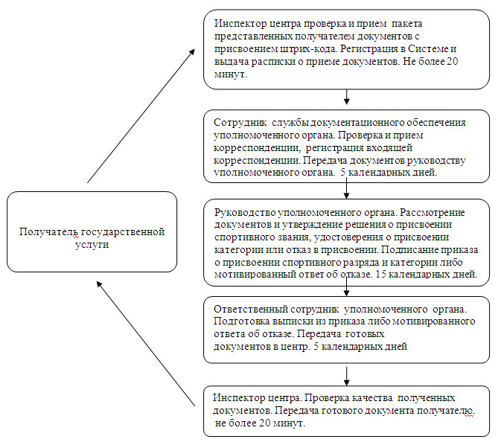

© 2012. РГП на ПХВ «Институт законодательства и правовой информации Республики Казахстан» Министерства юстиции Республики Казахстан

